Poot-Schoon vrouwenhaer

Gedicht van de Week
Week 15- 2016
www.arspoetica.nl

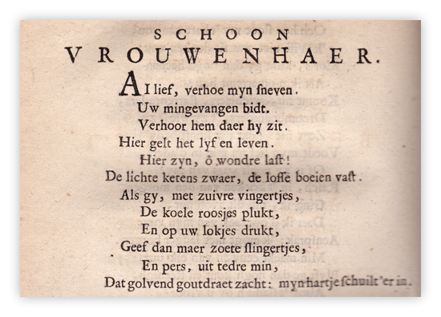

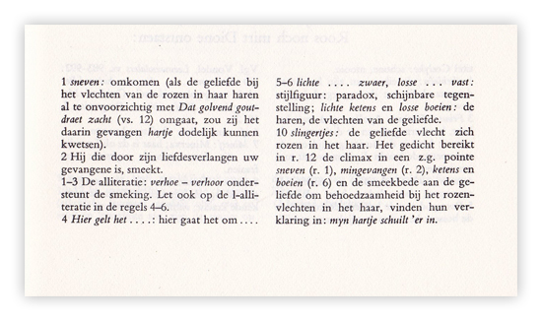
Wat het naast aan het hart ligt, is soms zo vanzelfsprekend dat het dreigt verwaarloosd te worden. Zo verging het mij met de dichter van het gedicht van deze week, die mij zo dierbaar is en toch nog niet is opgenomen in “Ars poetica”.
Dat dierbare komt vooral door zijn romantische gedichten, die zowel de natuur als de liefde betreffen. Hij is Hubert Kornelisz. Poot (1689-1733). Ook zijn levensloop speelt een rol bij mijn waardering. Van boerenafkomst uit de omgeving van Delft was het boer-zijn de bestemming van zijn leven, maar hij koos voor het dichterschap. Een kortdurend oponthoud in Delft in de hoop meer aansluiting bij het literaire leven in de stad te vinden, liep uit op een fiasco onder andere door zijn drankgebruik. Hij keerde terug naar zijn boerderij waar hij zijn dichtwerk voortzette. Al tijdens zijn leven werd zijn werk hoog gewaardeerd. Ook later heeft hij in de literatuurkritiek, als een van de weinigen van zijn tijd, op een positieve kritiek mogen rekenen. Enkele proefschriften zijn aan hem gewijd en bloemlezingen zijn tot op de dag van vandaag verschenen, de laatste in 2009 onder de titel “Dichter en boer” door Riet Schenkeveld-van der Dussen. (proefschrift “Het dichterschap van Hubert Korneliszoon Poot. Een vergelijking van de 'Mengeldichten' en het ’Vervolg der gedichten’“1968)

Het gedicht van de week, een mooi voorbeeld van liefde en het bij behorende lijden, is afkomstig uit zijn eerste bundel “Mengeldichten” uit 1716 met aantekeningen uit de uitgave “Minnezangen” (3e druk 1976) van dr.Geerars (proefschrift “Hubert Korneliszoon Poot” 1954)
Let ook op het gebruik van de zgn. lange s (“ ſ “) , die lijkt op de “f”.

